附件4

**河南工程学院学习管理组管理员操作说明**

**一、下载“学习强国”APP**

1.安卓手机下载方式：

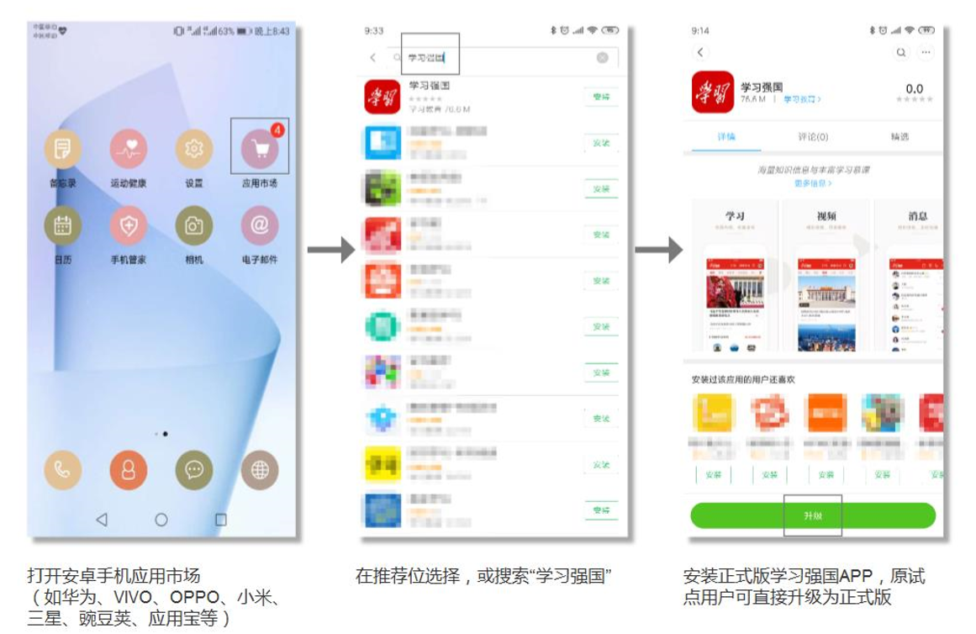

2.苹果手机下载方式：

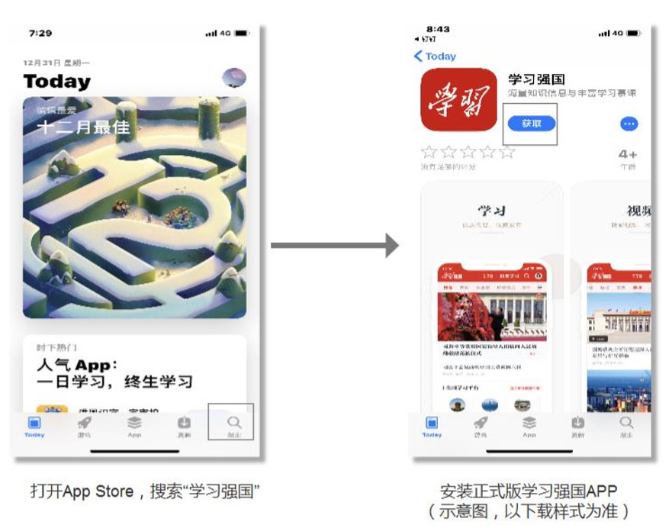

**二、注册用户**

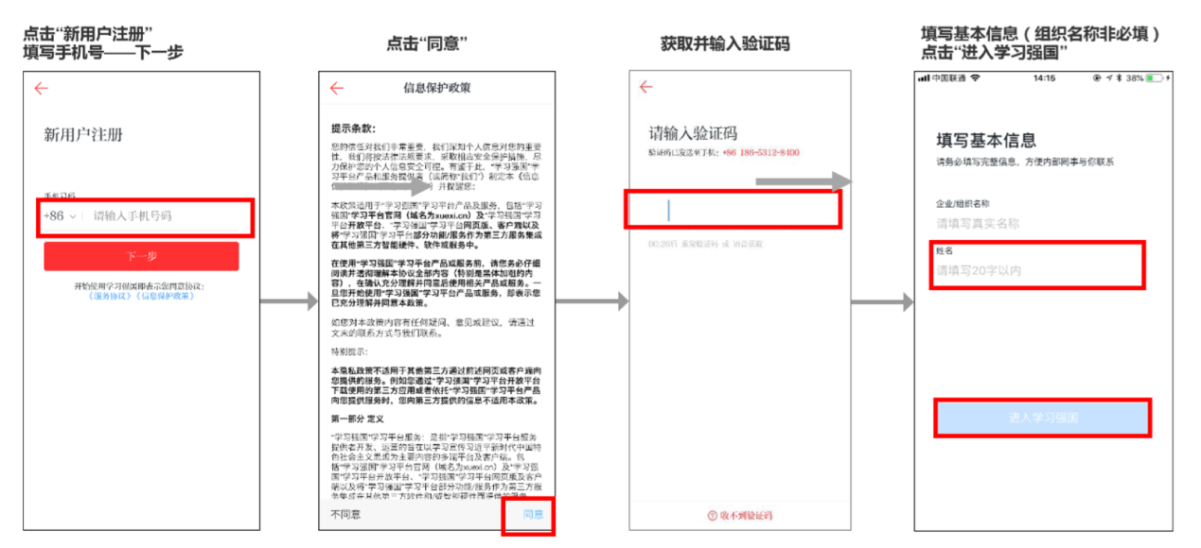

**三、加入学校管理员群**

1.打开“学习强国”APP，找到“扫一扫”功能。

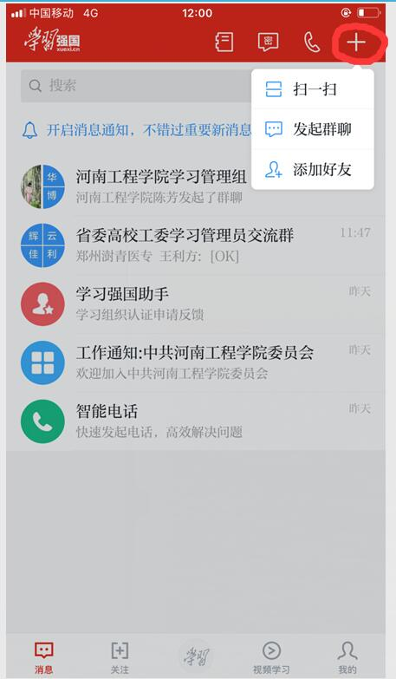

2.扫下面二维码，加入群聊“河南工程学院学习管理组”



**四、创建基层学习组织**

各基层党组织管理员需要在“学习强国”学习平台中建立相应的学习组织，学习组织名称以基层党组织名称为准，创建学习组织可通过手机完成。

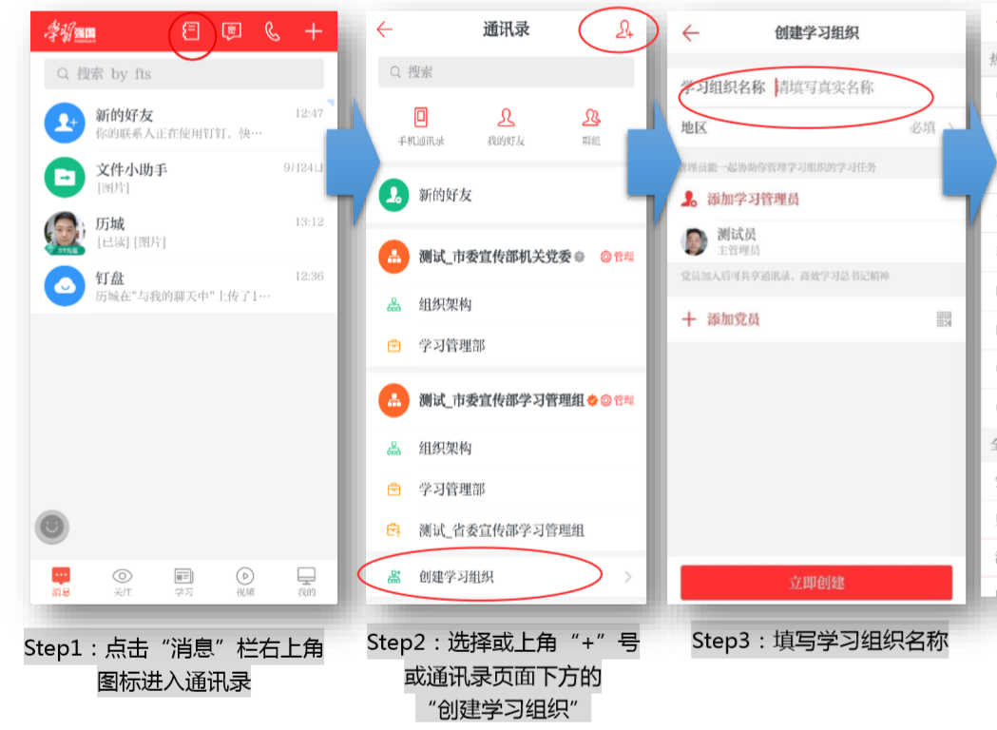方法如下图：

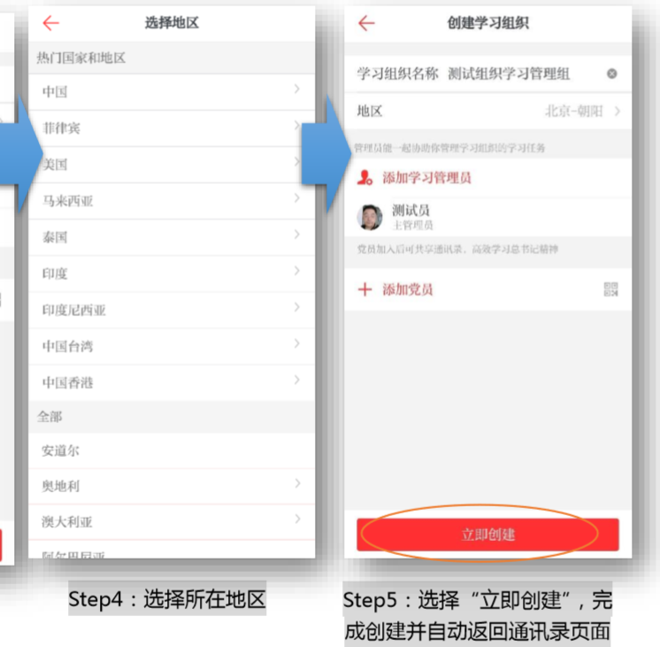

**五、组织认证**

学习管理员要根据中宣部“学习强国”学习平台的组织架构管理规范，完成各级学习组织的创建和认证工作。

1.接收上级学习组织认证邀请并完成申请。

2.学校将通过“河南工程学院学习管理组”，向发送认证邀请。

3. 基层党组织学习管理员学习管理员打开邀请链接或二维码后，点击“提交”，经通过后，即可完成学习组织的认证工作。